建國科技大學辦理107年度中區大專校院導師制度研討會實施計畫書
- 依據：教育部107年03月30日教學(二)字第1070043690A號函辦理。
- 活動目標：
為強化大專校院導師的運作制度、工作職責、班級經營之實務效能，特舉辦中部地區跨校導師制度相關議題研討會，透過專題演講、分組座談及經驗交流觀摩等，做為學生事務與輔導工作之辦理成效，藉由達到實務經驗的交流與分享，促進各校學務輔導人員及導師知能，營造良好導師制度與班級氛圍，提升學生輔導績效。
- 指導單位：教育部
- 主辦單位：建國科技大學
- 協辦單位：中區大專校院學生事務工作協調聯絡中心
- 活動日期：107年11月9日(星期五)
- 活動地點：建國科技大學師生活動中心視聽講堂
- 參加對象：各校學務人員及導師，每校3名，預計100人(含工作人員)。
- 報名方式：
  - 報名時間：即日起至107年10月19日(五)止。
  - 報名方式： (報名網址http://studentaff.ctu.edu.tw/files/87-1004-167.php)。
  - 報名結果將於10月22日(一)以Email通知。
- 活動方式：(議程表如附表二)
  - 專題演講：透過校際專家學者，針對「學務導師輔導制度」相關主題進行專題講演，內容包括導師應盡之職責、遴聘條件、遴聘程序、代理制度、更替制度、支援系統、專業知能提升、獎勵制度及其他相關等事項。
  - 績優導師班級經營經驗分享：透過績優導師評選機制所選出之績優導師進行班級經營之相關經驗分享，藉此達到導師對學生能有生活照護、課業輔導、心靈諮商、生涯就業之身心靈全方位的輔導。內容包括個案研討，加強實務經驗分享與傳承，充實導師輔導知能。
  - 校際推展學輔導師制度經驗交流與討論，議題如下：
    - 學務與導師輔導工作之特色說明與經驗分享
    - 績優導師班級經營之學生輔導機制的經驗分享
    - 學務與導師相關人員之經驗與意見交流。
  - 綜合座談：綜合性分享各討論議題及學務導師輔導制度相關作法。
- 預期成效：
  - 藉由專題演講有效深入認識並增進學務與導師輔導機制之成效。
  - 有效促進各校學務與導師輔導相關人員之實務交流與經驗分享。
  - 藉由實務分享與觀摩，增進各校院規劃與執行學輔導師輔導機制之專業知能及思維。
- 聯絡方式：
  - 聯絡人：建國科技大學學務處諮商與輔導組組員何秀玉，社會工作師鄭順丹。
  - 聯絡地址：彰化市介壽北路一號(諮商與輔導組)
  - 聯絡電話：04-7111111分機：1432，1439
  - 傳真電話：04-7111161
五.E-mail：syho@ctu.edu.tw
- 其他：
  - 請各校准予參加研習同仁公差假及支給差旅費。
  - 自行開車之研習人員依本校路線圖前往，請注意行車安全，進入校園請將本計畫書放置於擋風玻璃左側位置，並依指示區停車。
  - 交通資訊：
往建國科技大學交通指示說明
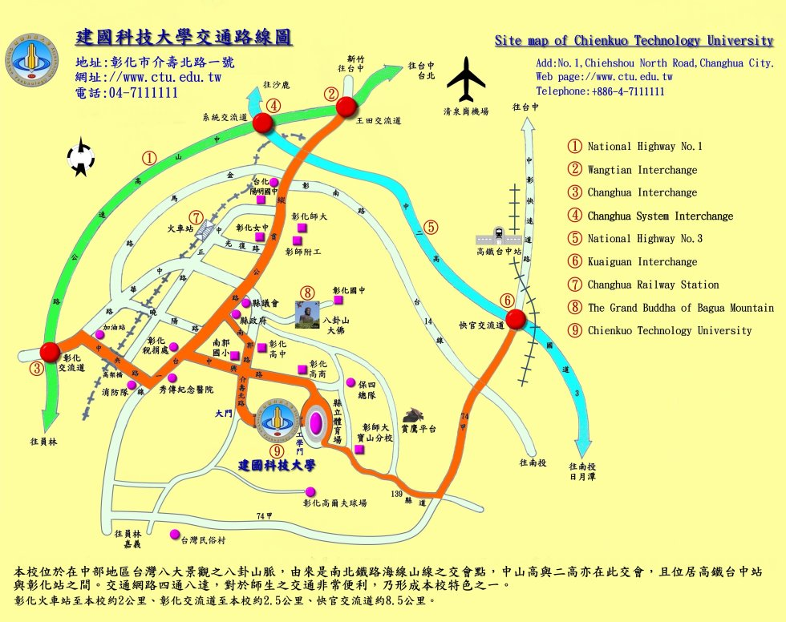

本校彰化客運【專車】時刻表
「直達建國科大」專車發車時間表
彰化火車站（警局前面站牌，搭乘有「直達建國科大」標示之車次） |  | 建國科技大學(圖文大樓前)
07：40 |  | 08：00
08：10 | 建議車次 | 08：30
08：30 | 建議車次 | 08：50
09：30 |  | 09：50
10：30 |  | 10：50
11：30 |  | 11：50
12：00 |  | 12：20
12：40 |  | 13：00
14：30 |  | 14：50
15：30 |  | 15：50
16：00 |  | 16：20
17：00 |  | 17：20 | 建議車次
17：30 |  | 17：50 | 建議車次
18：00 |  | 18：20
備註：
另可搭乘市公車於（彰化火車站（警局前面站牌）上車，於建國科大（本校校門口）下車。專車與市公車搭配，上下學尖峰時間約10分鐘一班。

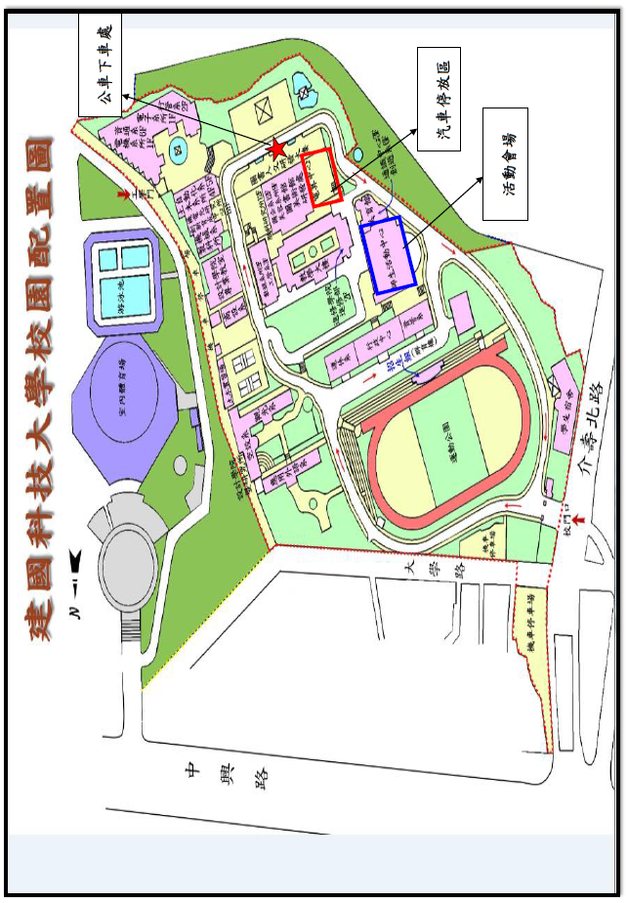

附表一
『中區大專校院導師制度研討會』
活動報名表
學校名稱：
報 名 表

個人姓名 |  | 職稱
服務單位 |  | E-mail
電話/手機 |  | 傳 真
保險資料-是否為公教人員  (依教育部規定僅提供非公教人員辦理保險，詳見注2) |  |  | □是(跳過保險用資料)  □否(請填寫保險資料)
身份證字號 | (保險用) | 出生日期 | (保險用)
地 址 | (保險用)
報名日期 | ﹙請於10月19日前報名）
備註 | 1.會中備午餐 □葷食 □素食  2.自行開車 車號：  3.歡迎各校學務長、學務同仁及班級導師參加，以優先報名為準，報名結果將於10月22日以Email通知。

- 線上報名http://studentaff.ctu.edu.tw/files/87-1004-167.php(為增強作業時效，除特殊原因外，一律採線上報名)或傳真報名：(04)7111161以便統計人數。
- 本活動委託國泰人壽為參與夥伴投保意外險，保險內容含意外身故或殘廢100萬及意外受傷醫療5萬元，但請與會嘉賓注意，如果您隸屬「公務人員因公傷殘死亡慰問金發給辦法」之保障人員，則不得重複辦理保險。該辦法保障人員為公務人員及該法第10條所列人員。
- 聯絡電話：(04)7111111分機1432、1439 聯絡人：何秀玉、鄭順丹
- 研討會地點：建國科技大學師生活動中心視聽講堂(彰化市介壽北路一號)
附表二
107年度中區大專校院導師制度研討會議程表
時間：107年11月9日
時 間 | 使用時間 | 活動內容 | 貴賓 主持人 引言人
08:50-09:10 | 20分鐘 | 報到、領取資料
09:10-09:15 | 5分鐘 | 校長致詞 | 建國科技大學 江金山 代理校長
09:15-09:20 | 5分鐘 | 主席、貴賓致詞 | 學生事務與特殊教育司長官  中區大專校院學生事務工作協調聯絡中心召集人蘇武昌 學務長  建國科技大學 江金山 代理校長  建國科技大學 林國興 副校長  建國科技大學 林義証 教務長  建國科技大學 甯慧如 學務長
09:20-11:00 | 100分鐘 | 學生輔導新契機  「四輔合一」輔導機制 | 主持人：江金山 代理校長  主講人：劉柄麟 副主任祕書
11:00-11:10 | 10分鐘 | 休 息(茶敘) | 全體與會人員
11:10-12:00 | 50分鐘 | 專題演講  大學導師制度推動與實踐：  做學生生命中貴人 | 主持人：劉柄麟 副主任祕書  主講人：佛光大學柳金財學務長
12:00-13:00 | 60分鐘 | 午餐暨休息 | 全體與會人員(參觀校園)
13:00-13:50 | 50分鐘 | 演講議題一：績優導師經驗分享 | 主持人：劉柄麟 副主任祕書  引言人：甯慧如 學務長  議題一分享人：北斗家商曹志明老師  議題二分享人：中港高中蔡芳玲老師
13:50-13:55 | 5分鐘 | 休 息
13:55-14:45 | 50分鐘 | 演講議題二：績優導師班級經營之學生輔導機制的經驗分享
14:45-14:50 | 5分鐘 | 休 息 | 全體與會人員
14:50-16:20 | 90分鐘 | 演講議題三：績優導師降低休退學比率經驗分享 | 主持人：甯慧如 學務長  引言人：劉柄麟 副主任祕書  議題三分享人：  建國科技大學電子工程系白世南老師  建國科技大學美容系暨美容科技研究所張培新老師  建國科技大學美容系暨美容科技研究所黃秀勤老師
16:20-16:40 | 20分鐘 | 休 息(茶敘) | 全體與會人員
16:40-17:10 | 30分鐘 | 綜合座談及閉幕式 | 主持人：甯慧如 學務長  引言人：劉柄麟 副主任祕書
17:10- |  | 平安賦歸 | 珍重再見
歡迎報名參加，請於10月19日前報名

